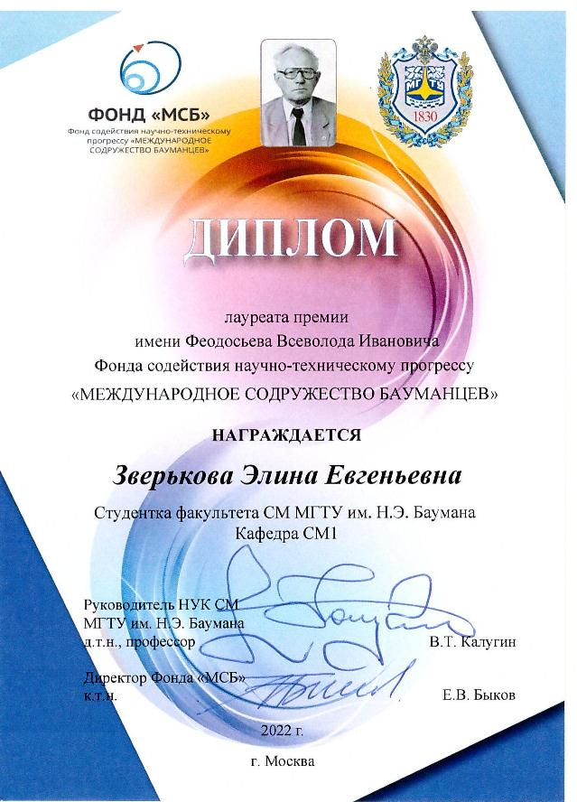
Разработка одноступенчатой баллистической ракеты с ЖРД
Разработка баллистических ракет с даты их создания и особенно по сей день является актуальной задачей для поддержания обороноспособности нашей страны. Стратегические ракетные комплексы наземного базирования являются самым мощным, высокоживучим видом оружия, находящимся в постоянной боевой готовности. Именно это и отводит для них особое место в Вооруженных Силах в качестве главного средства сдерживания противника от нападения на нашу страну.
В условиях научно-технического прогресса и обостренной мировой политики закономерно появление новых или модернизированных ракетных комплексов, которые при радикальных улучшениях характеристик и появлении возможностей выполнения новых задач представляют собой РК следующего поколения.
В ходе исследования был проведён анализ существующих ракетных комплексов лёгкого класса, таких как: Р-12, Minotaur - 2, Pegasus, Р-29РМУ2 Синева, Рокот, в результате чего были выявлены преимущества и недостатки каждого РК. Данные выводы были использованы в ходе разработки компоновочной схемы одноступенчатой баллистической ракеты лёгкого класса.
В качестве компонентов топлива были выбраны: азотная кислота в качестве окислителя и несимметричный диметилгидразин в качестве горючего, так как они обладают высокой взрывобезопасностью и являются самовоспламеняющимися при контакте топливных компонентов.
Пользуясь методическими разработками кафедры СМ1 «Космические аппараты и ракеты-носители», был проведён термодинамический расчёт, результаты которого в дальнейшем были использованы для расчёта проектно-баллистических параметров разрабатываемой ракеты: массо-габаритных характеристик головной части с полезной нагрузкой, приборного отсека, баков окислителя и горючего, хвостового отсека.
В качестве двигательной установки был выбран жидкостной ракетный двигатель открытой схемы (без дожигания генераторных газов) РД-111, установленный на карданных подвесах. Управление осуществляется с помощью отклонения вектора тяги каждого из двигателей, а так же изменением мощности. Была проанализирована и модернизирована пневмо- гидравлическая схема двигательной установки.

